Тема 6. Анализ предприятия

5.1. Экономико-финансовый анализ деятельности предприятия

Важнейшей составляющей анализа деятельности предприятия является детальное изучение его хозяйственной и финансовой работы. Такое исследование носит преимущественно количественный характер; его дополняет маркетинговый анализ, отражающий качественную сторону положения предприятия на рынке. Основой для проведения анализа служат бухгалтерская, статистическая и финансовая отчетность, внутренние исследования и разработки, результаты аудиторских проверок и т. п.
Для управления хозяйственной и финансовой деятельностью предприятия необходимо проводить анализ основных результатов его деятельности и финансового состояния.
Экономический анализ является необходимым элементом управления экономикой. В зависимости от потребностей управления можно выделить виды анализа (табл. 6.1).

Таблица 6.1

Классификация видов экономического анализа

Признак классификации |  | Вид анализа
По функциям управления
Уровень информационного обеспечения | Внутренний управленческий анализ  Внешний финансовый анализ
Содержание процесса управления | Перспективный (предварительный) анализ  Ретроспективный (последующий) анализ  Оперативный анализ  Итоговый (заключительный) анализ
Характер объектов управления | Анализ стадий расширенного воспроизводства  Отраслевой анализ  Анализ ведомств и предприятий  Анализ составных элементов производства и производственных отношений
Прочие виды классификации
Субъекты анализа | Анализ по заданию руководства и экономических служб  Анализ по заданию собственников и органов управления  Анализ по заданию контрагентов (поставщиков, покупателей, кредитных и финансовых органов)
Периодичность | Годовой анализ  Квартальный анализ  Месячный анализ  Декадный анализ  Ежедневный анализ
Содержание и полнота изучаемых вопросов | Полный анализ  Локальный анализ  Тематический анализ
Методы изучения объекта | Комплексный анализ  Системный анализ  Сравнительный анализ  Сплошной анализ  Выборочный анализ
Степень автоматизации работ | Анализ с использованием ПЭВМ  Анализ без применения ПЭВМ
В процессе управления для обоснования принимаемых решений используется совокупность различных видов экономического анализа. Например, рыночная экономика характеризуется динамичностью ситуаций внешней и внутренней среды деятельности предприятия. В этих условиях важная роль отводится оперативному анализу. Его отличительными чертами являются комплексность, компьютерная обработка оперативных информационных массивов, использование его результатов на уровне отдельных функциональных служб предприятия в виде ориентированной фрагментарной информации.
Метод экономического анализа представляет собой способ подхода к изучению хозяйственных процессов в их плавном развитии.
Характерными особенностями метода экономического анализа являются:
– определение системы показателей, всесторонне характеризующих хозяйственную деятельность организации;
– установление соподчиненности показателей с выделением совокупных результативных факторов и факторов (основных и второстепенных), на них влияющих;
– выявление формы взаимосвязи между факторами;
– выбор приемов и способов для изучения взаимосвязи;
– количественное измерение влияния факторов на совокупный показатель.
Совокупность приемов и способов, которые применяются при изучении хозяйственных процессов, составляет методику экономического анализа.
Методика экономического анализа базируется на пересечении трех областей знаний: экономики, статистики и математики.
К экономическим методам анализа относят сравнение, группировку, балансовый и графический методы.
Статистические методы включают в себя использование средних и относительных величин, индексный метод, корреляционный и регрессивный анализ и др.
Математические методы можно разделить на три группы: экономические (матричные методы, теория производственных функций, теория межотраслевого баланса); методы экономической кибернетики и оптимального программирования (линейное, нелинейное, динамическое программирование); методы исследования операций и принятия решений (теория графов, теория игр, теория массового обслуживания).
Анализ основных результатов деятельности предприятия предусматривает их изучение в стоимостной или натуральной форме. Набор рассматриваемых показателей определяется хозяйственным механизмом и действующим законодательством, устанавливающим правила и нормы финансовых отношений предприятий и государства (налоги, нормативы и т. п.).
Основными показателями такого анализа являются:
– объем продаж (выручка от реализации) или товарооборота (для торговых предприятий);
– валовой доход (в торговле);
– затраты на производство реализованной продукции;
– издержки обращения (в торговле);
– прибыль от реализации (в основной деятельности);
– прочая прибыль (убыток);
– сальдо доходов-расходов от внереализационных операций;
– балансовая прибыль;
– суммы налогов;
– чистая прибыль, остающаяся в распоряжении предприятия.
Перечисленные показатели исследуются в абсолютном выражении, в динамике рассчитываются индексы изменений во времени, определяются приросты в текущих и постоянных ценах, устанавливаются факторы, повлиявшие на изменения, сравниваются плановые и фактические показатели. Каждый из представленных показателей может быть подвергнут более тщательному анализу с использованием экономико-математических методов.
Главными целями анализа основных результатов являются:
– оценка динамики основных показателей во времени и во взаимосвязи друг с другом;
– определение факторов, оказавших влияние на деятельность предприятия;
– определение причин отклонений фактических результатов от запланированных;
– разработка предложений по снижению влияния отрицательных факторов и усилению воздействия благоприятных факторов.
Анализ финансового состояния предусматривает изучение:
– активов предприятия;
– источников финансирования;
– финансовых коэффициентов.
Источники для проведения анализа – баланс предприятия, данные аналитического учета, статистической и финансовой отчетности.
Финансовая оценка предприятия предполагает использование многочисленных взаимосвязанных показателей, на основе которых можно сделать вывод о его реальном финансовом состоянии.
Анализ предприятия позволяет выявить его слабые и сильные стороны, определяя место предприятия в рыночной среде, его конкурентоспособность, преимущества или недостатки в сопоставлении с показателями других предприятий-конкурентов. Оценка предприятия и конкурентов охватывает все сферы деятельности или же отдельные, такие как управление, маркетинг, исследования и разработки, технология, персонал, финансы, внутриорганизационная культура. Подобный анализ должен проводиться для наиболее опасных и сильных конкурентов.
Обычно применяют различные способы оценки результатов деятельности конкурентов – балловую, взвешенную (по весам значимости показателя), графическую. Степень детализации зависит от цели исследования и наличия достоверной информации о конкурентах.
Анализ существующих проблем и трудностей в работе предприятия, его конкурентных преимуществ и недостатков, а также возможностей и угроз внешней среды можно проводить с помощью SWOT- и TOWS-анализа. Количественный проводят с помощью SWOT-анализа, качественный – с помощью TOWS-анализа.
В обоих случаях аббревиатура имеет одинаковый перевод:
– сильные стороны (strengths) – конкурентные цены, качество, репутация товара, ноу-хау в технологии, номенклатура изделий, модный дизайн, хороший сервис, престижность, экологичность и т. д.;
– слабые стороны (weaknesses) – прямая противоположность силе. Сила и слабость отражают вчерашний и сегодняшний багаж предприятия;
– возможности (opportunities) – расширение сбыта, увеличение спроса, усиление конкурентоспособности товара, сокращение затрат, внедрение изобретений, выход на новые рынки и т. д.;
– угрозы (threats) – сокращение спроса, нежелательные изменения в законодательстве, рост цен на энергоносители, появление сильных конкурентов и т. д.
TOWS-анализ проводится следующим образом. Все поле деятельности предприятия разбивается на четыре квадранта, по принадлежности к буквам аббревиатуры (рис. 6.1).

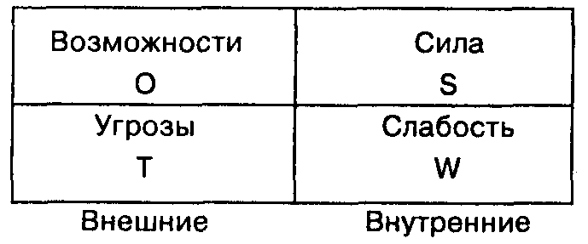

Рис. 6.1. TOWS-матрица

Анализу подвергаются наиболее существенные внешние факторы воздействия на предприятие (возможности и угрозы) и внутренние факторы работы предприятия (сила и слабость).
При SWOT-анализе анализируемые факторы подвергаются количественной оценке. При этом, учитывая, что влияние отдельных факторов на деятельность предприятия неравнозначно, проводят взвешенную оценку (табл. 6.2).
По аналогичной схеме заполняется таблица внутренних факторов (табл. 6.3).
Оценку состояния каждого из рассматриваемых факторов можно получить на основе собственного анализа плюс экспертной оценки.
На SWOT-матрице внутренние факторы откладывают по горизонтальной оси, факторы привлекательности рынка – по вертикальной (рис. 6.2).

Таблица 6.2

Оценка привлекательности рынка (внешние факторы)

Факторы привлекательности рынка | Важность  фактора,  % | Оценка для  предприятия  (от 0 до 10 баллов) | Внешняя  оценка,  балл
1. Давление со стороны конкурентов | 25 | 5 | 125
2. Норма прибыли | 30 | 7 | 210
3. Ценовой уровень на рынке | 30 | 6 | 180
4. Темпы роста рынка | 15 | 4 | 60
Всего | 100 |  | 575

Таблица 6.3

Оценка внутренних факторов предприятия

Факторы привлекательности рынка | Важность  фактора,  % | Оценка для  предприятия  (от 0 до 10 баллов) | Внешняя  оценка,  балл
1. Себестоимость товара | 40 | 6 | 240
2. Относительная доля рынка | 20 | 8 | 160
3. Развитость дистрибьюторской сети | 30 | 7 | 210
4. Известность марки | 10 | 3 | 30
Всего | 100 |  | 640

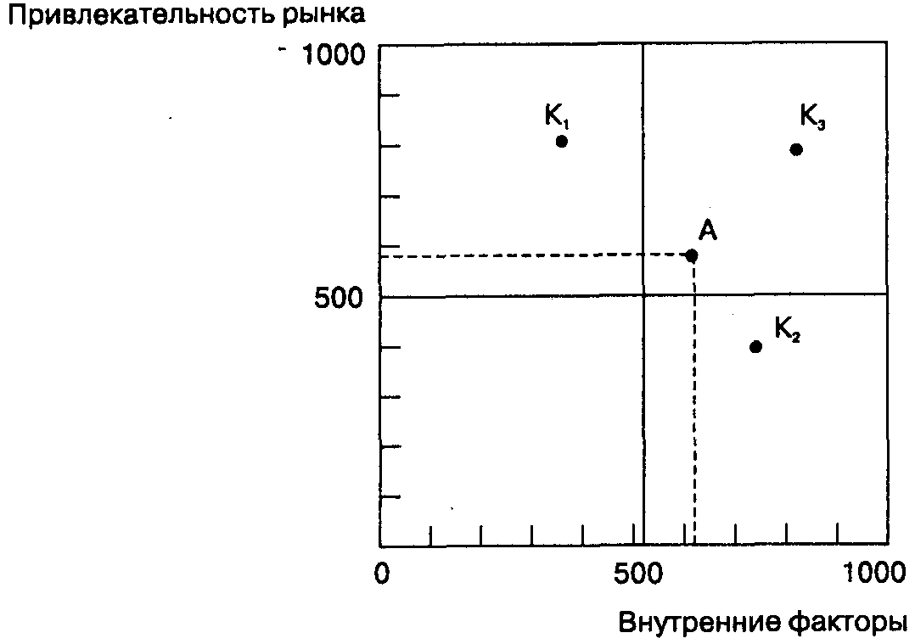

Рис. 6.2. SWOT-матрица:
А – позиция анализируемого предприятия;
К₁, К₂, К₃ – позиции конкурентов

Если на матрицу нанести позиции конкурентов, проведя соответствующий анализ, то можно определить свое положение на рынке по отношению к конкурентам.
Возможности и угрозы связывают «сегодня» и «завтра» предприятия.
Чтобы повысить эффективность SWOT-анализа, необходимо:
– не принимать во внимание те события в будущем, которые с высокой степенью вероятности не окажут значительного влияния на деятельность предприятия;
– прогнозировать наибольшую вероятность каких-либо событий и подробно их описать;
– оценивать максимально точно возможные последствия событий;
– отслеживать реальность (достоверность) прогнозов на практике;
– вносить коррективы в планы, если прогнозы оказываются ошибочными;
– в случае принятия ответственных решений перепроверять прогнозы с точным указанием источников информации.

6.2. Основные типы организационных структур маркетинга

Реализацию маркетинговых функций на предприятии осуществляет специальное управленческое звено – маркетинговая служба. В зависимости от размеров и специализации предприятия, объемов и вида продукции, каналов сбыта структуры отделов маркетинга будут различаться. Наиболее часто встречаются следующие типы структуры:
– функциональная;
– товарная;
– рыночная;
– товарно-рыночная.
Товарно-рыночная организационная структура является смешанной и включает товарно-функциональную и рыночно-функциональную структуры.
Функциональная организация службы маркетинга предполагает, что ответственность за выполнение каждой функциональной задачи возлагается на отдельное лицо или группу лиц (рис. 6.3). Функциональная организация является в определенном смысле базовой (для остальных типов) и наиболее распространенной формой организации отдела маркетинга.

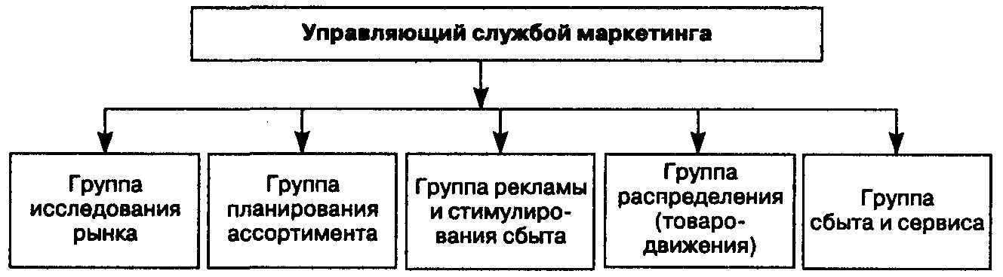

Рис. 6.3. Функциональная организация службы маркетинга

Функциональная служба маркетинга целесообразна для предприятий, у которых количество товаров и рынков невелико, а производственная и сбытовая деятельность постоянна и однообразна. При небольшой номенклатуре выпускаемой продукции такая служба маркетинга обладает высокой маневренностью благодаря простоте управления. Однако при расширении номенклатуры выпускаемой продукции ее маневренность резко снижается, поскольку период реакции на изменение внешних условий заметно возрастает. В целом функциональную организацию службы маркетинга характеризует слабая гибкость стратегии, так как она ориентирована на достижение текущего эффекта, а не на внедрение нововведений.
Товарная организация службы маркетинга предполагает, что эта служба разделена по отдельным товарам (товарным группам) и для каждого товара (товарной группы) имеется свой управляющий, руководящий подразделением сотрудников, которые выполняют соответствующие функциональные задачи маркетинга (рис. 6.4).

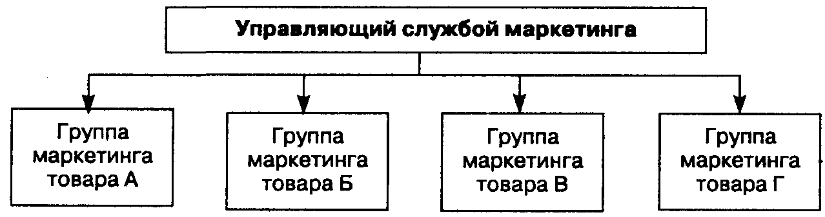

Рис. 6.4. Товарная организация службы маркетинга

Товарная организация службы маркетинга эффективна для предприятий с широкой номенклатурой товаров и их реализацией на многочисленных однородных рынках, особенно если:
– требования к упаковке, сбыту, рекламе по каждому товару значительно различаются;
– объем сбыта по каждому товару достаточный, чтобы оправдать расходы на организацию своей службы маркетинга.
Товарная организация службы маркетинга обходится значительно дороже, чем функциональная, в связи с увеличением расходов на оплату труда сотрудников.
Рыночная организация службы маркетинга предполагает, что эта служба разделена по отдельным рынкам (в том числе географическим) или по отдельным сегментам рынка (рис. 6.5).

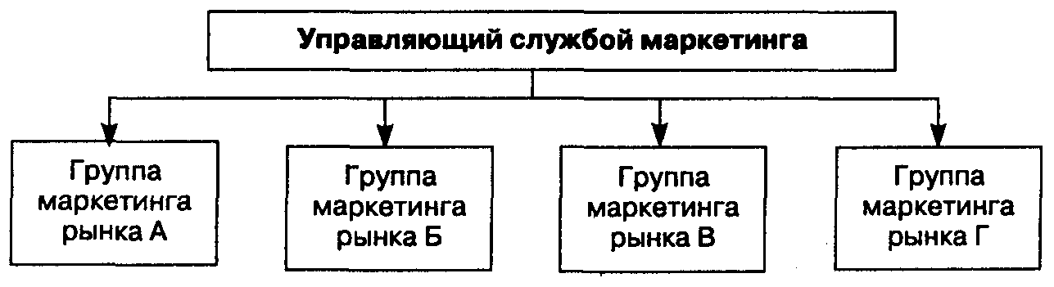

Рис. 6.5. Рыночная организация службы маркетинга

Применение рыночного типа организации эффективно, если предприятие производит товары ограниченной номенклатуры, но реализует их на достаточно большом количестве рынков, различающихся условиями реализации. Рыночная организация службы маркетинга предполагает, что для каждого рынка должна быть создана своя стратегия маркетинга. Разновидностями рыночной организации являются региональная (выделение рынков по географическому признаку) и сегментная (выявление рыночных сегментов) формы, позволяющие более углубленно изучать потребности покупателей, составляющих конкретные сегменты рынка, учитывать национальные традиции и особенности при разработке рекламных мероприятий, упаковке товара и т. д.
Недостатки простых структур организации службы маркетинга на предприятии преодолеваются при использовании смешанных структур.
Товарно-функциональная организация службы маркетинга на предприятии предполагает сочетание функционального и товарного подходов, когда работники специализируются на выполнении отдельных функций по каждому товару и координируют свои действия. Такая структура помогает, в частности, преодолеть недостаток товарной организации, связанный с большим набором обязанностей одного сотрудника.
Рыночно-функциональная организация службы маркетинга на предприятии предполагает сочетание функционального и рыночного подходов, когда каждый отдел службы маркетинга отвечает за работу с определенным рынком (сегментом рынка) (рис. 6.6).

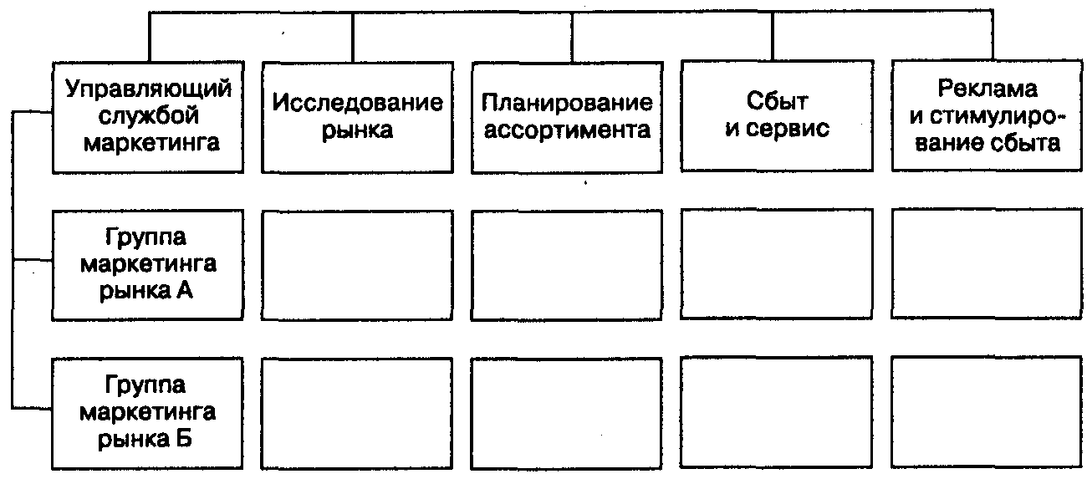

Рис. 6.6. Рыночно-функциональная организация службы маркетинга

Товарно-рыночная организация службы маркетинга предполагает сочетание товарного и рыночного подходов с использованием принципа матрицы: управляющие по товарам отвечают за планирование сбыта и прибыли от продажи своих товаров, а управляющие по рынкам – за развитие выгодных рынков для существующих и потенциально возможных товаров. Такая организационная структура целесообразна при широкой номенклатуре товаров и большом числе рынков, на которых работает предприятие (рис. 6.7).
Сильные и слабые стороны основных организационных структур маркетинга представлены в табл. 6.4.

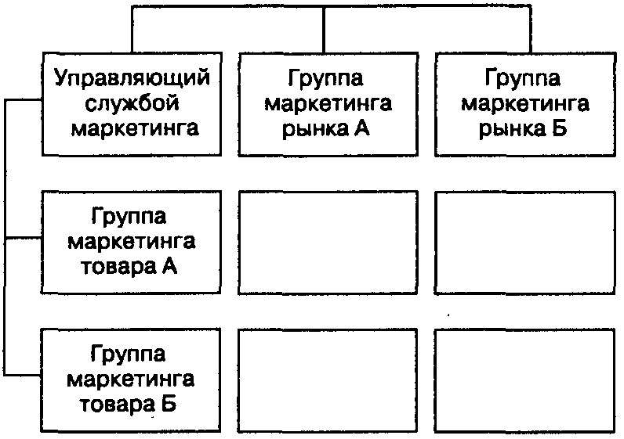

Рис. 6.7. Товарно-рыночная организация службы маркетинга

Таблица 6.4

Особенности типов служб маркетинга

Сильные стороны | Слабые стороны
Функциональная организация
Простота управления, отсутствие множественной подчиненности  Однозначное описание обязанностей каждого сотрудника  Возможность функциональной специализации маркетологов в области профессиональной квалификации  Конкуренция между сотрудниками, способствующая росту эффективности работы | Снижение качества работы при расширении номенклатуры товаров  Отсутствие механизма поиска нетрадиционных видов и направлений деятельности  Конкуренция между сотрудниками, «местничество», борьба за частный, а не за общий интерес  Отсутствие планирования реализации конкретных товаров на конкретных рынках
Товарная организация
Полный маркетинг каждого товара  Оперативное реагирование на требования рынка  Возможность изучения специфики потребностей и основных потребителей каждого товара | Широкий круг обязанностей одного сотрудника затрудняет рост его квалификации  Наличие дублирующих функциональных подразделений
Рыночная организация
Лучшая координация служб при выходе на рынок  Возможность разработки комплексной программы выхода на рынок  Более достоверный прогноз рынка с учетом его специфики | Сложная структура  Низкая степень специализации работы отделов  Дублирование функций  Плохое знание товарной номенклатуры
Товарно-рыночная организация
Лучшая организация работы при выходе на рынок  Возможность разработки комплексной программы выхода на рынок  Более достоверный прогноз рынка с учетом его специфики  Достаточно полное знание товара | Высокая себестоимость содержания службы  Возможность конфликта при неоднозначном решении вопросов по одному и тому же рынку различными службами (пересечение результатов маркетинга)

При организации маркетинговой структуры предприятия необходимо соблюдать следующие принципы:
1) простота маркетинговой структуры (чем проще структура, тем легче управлять ею и выше шансы на успех);
2) число функций специалиста должно быть ограничено (чем больше товаров в его ведении, тем меньше функций, с которыми он в состоянии справиться);
3) малозвенность маркетинговой структуры (чем меньше звеньев в структуре, тем оперативнее передача информации);
4) гибкость и приспособляемость.

6.3. Аудит маркетинга

Анализ внутренней и внешней среды предприятия необходим для его успешной работы на конкурентном рынке. Чем глубже и доскональнее предприятие будет разбираться в сильных и слабых сторонах своей деятельности, определять угрозы и новые возможности, тем больше вероятность его стабильного положения. Без скрупулезного и достоверного исследования собственного предприятия невозможно правильно оценить своих конкурентов и разработать реальные тактические и стратегические планы деятельности. Однако потребность в детальном изучении маркетинговой деятельности предприятия не ограничивается таким анализом. Для этой цели служит аудит маркетинга, или ревизия маркетинга.
Под аудитом понимается всеобъемлющая, систематическая, независимая и периодическая проверка внешней среды маркетинга, целей, стратегий и видов маркетинговой деятельности предприятия в целом и его отдельных хозяйственных единиц. Целью аудита маркетинга является выявление проблем и новых возможностей, подготовка рекомендаций по повышению эффективности маркетинговой деятельности предприятия.
Ф. Котлер, У. Грегор и У. Роджер предлагают проводить аудит маркетинга предприятия по следующей схеме:
– макросреда;
– микросреда – рынки, клиентура, конкуренты, дилеры, поставщики, вспомогательные и маркетинговые организации;
– стратегия маркетинга – программа деятельности, задачи и цели стратегии;
– организация службы маркетинга – анализ структуры и ее эффективность;
– системы маркетинговой информации, планирование контроля, разработки новых товаров;
– функциональные составляющие – анализ товаров, цен, системы расширения рекламы и стимулирования торгового аппарата;
– результативность маркетинга – анализ прибыльности, эффективности затрат.
Перечень и детализация вопросов, раскрывающих маркетинговую деятельность предприятия, зависит от цели исследования, размера предприятия, периодичности исследований, степени изменения внешней среды.
Периодичность проведения маркетингового аудита может составлять от одного месяца до одного года. Помимо ежемесячных регулярных наблюдений по основным повторяющимся показателям, рекомендуется раз в 2-3 месяца осуществлять специальные целевые наблюдения особых сторон маркетинга, например эффективности рыночных исследований.
Полный маркетинговый аудит предприятия включает следующие мероприятия.
1. Ситуационный анализ:
– анализ конъюнктуры рынка;
– анализ конкурентов.
2. Маркетинговые исследования:
– изучение поведения потребителей;
– определение привлекательных сегментов.
3. Ревизия товарно-рыночной стратегии:
– анализ портфелей товаров и рынков;
– оптимизация портфелей;
– пересмотр позиционирования товаров.
4. Разработка комплекса маркетинга (товарная и ценовая политика, реклама, стимулирование сбыта, сбытовая деятельность, отношения с партнерами и др.).
5. Анализ и рекомендации по внутренней структуре предприятия и др. В результате маркетингового аудита:
– выявляется соответствие принятой стратегии рыночным возможностям и ресурсам компании;
– определяются сильные и слабые стороны предприятия;
– разрабатывается план по укреплению позиций предприятия.
Отчет о результатах маркетингового аудита содержит:
– ранжированное описание проблем организации в области маркетинга;
– рекомендации по их решению;
– указание на необходимые условия для их решения (именно в этой части маркетинговая функция рассматривается в системе других функций предприятия в аспекте их взаимовлияния);
– определение необходимых сроков и ресурсов для их решения.
В западной практике маркетингового аудита используются организационно-структурный, информационно-структурный и стратегический виды аудита.
Организационно-структурный аудит предполагает несколько альтернативных источников маркетинговой информации о предприятии:
– автоаудит по принципу «сам себя проверяю»;
– автоперекрестный аудит – структурные подразделения (работники) одного управленческого уровня проверяют друг друга;
– аудит «сверху вниз»;
– аудит, проводимый специальным контрольным отделом, находящимся в структуре предприятия;
– целевой аудит по специальному решению руководства с привлечением управляющего персонала;
– внешний маркетинговый аудит.
Информационно-структурный аудит включает:
– сбор информации;
– ее анализ;
– разработку рекомендаций.
Сбор информации и аудит маркетинговой деятельности проводятся по основным составляющим: отрасль, предприятие, рынок, продукт (товар), реализация, продвижение рекламы, ценообразование.
Стратегический аудит предусматривает:
– изучение рынка;
– изучение и оценку действий предприятия на рынке;
– изучение и оценку конкуренции и конкурентов;
– оценку стратегий конкурентов и собственного предприятия;
– определение стратегии предприятия и роли структурных подразделений, реализующих эту стратегию через менеджеров по производству и товарам.

